“煤改气”务实研讨会
酒店交通
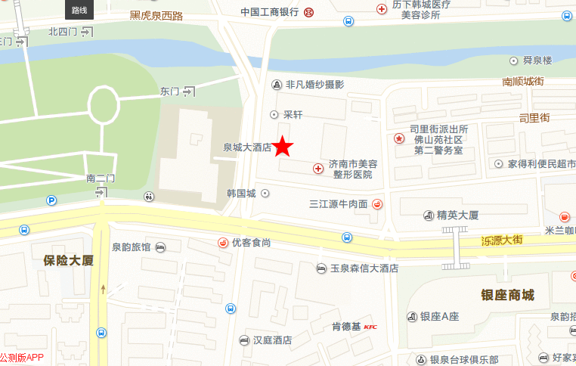
【交通位置】
酒店位于济南市最繁华的商业金融中心，周边大型商场、金融企业遍布，趵突泉、黑虎泉、大明湖等风景名胜近在咫尺，闹中有静。
【前往酒店】
- 距火车站、长途汽车总站5公里，乘出租车15-20分钟到达酒店，约15元；
- 距高铁济南西客站32公里，乘出租车20-30分钟到达酒店，约40元；
- 距济南遥墙机场40公里，乘出租车，40分钟到达酒店，约120元
【酒店周边】
- 距酒店1KM内：泉城广场（40m）、黑虎泉/市民取泉水点（100m）、银座商城（100m）、泉城路（200m）、恒隆广场（200m）、芙蓉街（200m）、宽厚里（80m）、沃尔玛（300m）、趵突泉公园（700m）、大明湖公园（1km）、五龙潭公园（1km）。

